**8 ПЕРЕЧИСЛЕНИЯ. СТРУКТУРЫ**

Задание №1. Описать структуру с именем TRAIN, содержащую следующие поля:

название пункта назначения;

номер поезда;

время отправления.

Написать программу, выполняющую следующие действия:

ввод с клавиатуры данных в массив, состоящий из восьми элементов типа TRAIN (записи должны быть упорядочены по номерам поездов);

вывод на экран информации о поезде, номер которого введен с клавиатуры (если таких поездов нет, вывести соответствующее сообщение).

Листинг программы:

struct TRAIN

{

public string state;

public int num;

public string time;

public void Print()

{

Console.WriteLine($"{state}, {num}, {time}");

}

public TRAIN(string state = "Достоевская", int num = -1, string time = "0:00")

{

this.state = state;

this.num = num;

this.time = time;

}

public override string ToString()

{

return $"Train {num}, arrives at Station {state} at {time}";

} }

static void Main(string[] args)

{

TRAIN[] trains = new TRAIN[8];

for (int i = 0; i < trains.Length; i++)

{

Console.WriteLine($"Введите данные {i} поезда :");

Console.Write($"Номер поезда: ");

int num = int.Parse(Console.ReadLine());

Console.Write($"Станция поезда: ");

string state = Console.ReadLine();

Console.Write($"Времяя прибытия: ");

string time = Console.ReadLine();

if (trains[i].state == null)

{

trains[i] = new TRAIN(state, num, time);

}

else

{

trains[i] = new TRAIN(state, num, time);

i--;

}

}

var temp = trains[0];

for (int f = 0; f < trains.Length - 1; f++)

{

for (int j = f + 1; j < trains.Length; j++)

{

if (trains[f].num > trains[j].num)

{

temp = trains[f];

trains[f] = trains[j];

trains[j] = temp;

}

}

}

while (true)

{

Console.WriteLine("Введите номер поезда (999999 - закончить): ");

int numTrain = int.Parse(Console.ReadLine());

bool bol = true;

foreach (var item in trains)

{

if (item.num == numTrain)

{

Console.WriteLine(item);

bol = false;

}

}

Console.WriteLine("----------------------");

if (bol)

{

Console.WriteLine($"Поезда с номера {numTrain} нету");

}

foreach (var item in trains)

{

Console.WriteLine(item);

}

if (numTrain == 999999)

{

break;

}

}

}

Таблица 8.1 – Входные и выходные данные

|  |  |
| --- | --- |
| Входные данные | Выходные данные |
| 2 | Train 2, arrives at Station Gomelskaya at 15:35 |

Источник: собственная разработка

Анализ результатов представлен на рисунке 8.1.

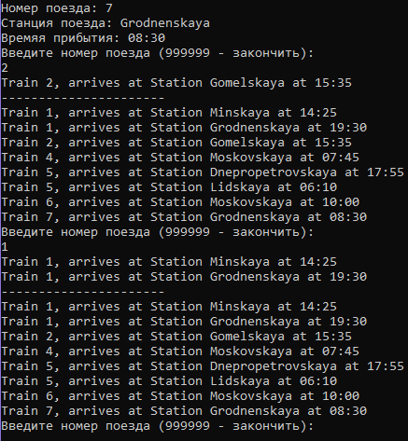

Рисунок 8.1 – Результат работы программы

Источник: собственная разработка

Задание №2. Создайте перечисление, в котором будут содержаться должности сотрудников как имена констант. Присвойте каждой константе значение, задающее количество часов, которые должен отработать сотрудник за месяц.

Листинг программы:

public enum Position : int

{

ChiefExecutiveOfficer = 36,

ChiefOperatingOfficer,

ChiefFinancialOfficer,

ChiefMarketingOfficer,

ExecutiveAssistant,

VicePresident = 5,

President,

}

internal class Program

{

static void Main(string[] args)

{

foreach (int i in Enum.GetValues(typeof(Position)))

Console.WriteLine($"{Enum.GetName(typeof(Position), i)}, {i}");

Console.ReadLine();

}

}

Таблица 8.2 – Входные и выходные данные

|  |  |
| --- | --- |
| Входные данные | Выходные данные |
| VicePresident,President, ChiefExecutiveOfficer, ChiefOperatingOfficer, ChiefFinancingOfficer,  ChiefMarketingOfficer, ExecutiveAssistant | 5, 6, 36, 37, 38, 39, 40 |

Источник: собственная разработка

Анализ результатов представлен на рисунке 8.2.

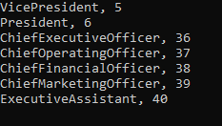

Рисунок 8.2 – Результат работы программы

Источник: собственная разработка